中國文化大學教育部高教深耕計畫
計畫成果紀錄表

子計畫 | B4強化學院跨領域特色教學
具體作法 | 舉辦業師科普講座
主題 | 影像技術與虛擬攝影技巧
內容  （活動內容簡述/執行成效） | 主辦單位： 中國文化大學 大眾傳播學系  活動日期：108/12/6 下午13：00～16：00  活動地點：文化大學 大義 419  主 講 者：李東山  參與人數：62人（教師 1 人、學生61人、行政人員 0 人、校外 0 人）  內 容：  數位化時代的到來，使得電腦數位元影像處理、數位元編輯和虛擬影像技術、互動體驗技術的運用更加廣泛。這一節課，老師帶同學體會了在影像藝術日益數位元化、虛擬化的時代裡，藝術和技術全新聯盟的數位元動態影像給我們帶來了不同以往的審美體驗和感知。如今它已經滲透到人類生活的各個領域當中，承載著新的影像藝術發展的方向，也帶來了不同于以往的全新體驗，在大資料資訊化的時代裡，扮演了重要的角色。課程一開始，老師就他以前做過的節目系案件作為案例介紹，再談及導播方面的知識。  同時，老師就如何理解動態影像所呈現的虛擬性特徵，以及如何思考虛擬與現實、與當下的關係展開講授。數位技術進入電影之後,按照生成方式的不同,電影影像除攝影影像外,又增加了一種虛擬影像。數位元虛擬影像出現的一個重大意義,就是使我們重新開始認真考慮電影影像與它對應的實在物的關係,使影像獲得了獨立的而非依附的地位,這對我們重新理解電影影像的真實性至關重要。  數位元影像一方面具有虛擬性,這種虛擬性可以是外在生活的反映,也可以是主觀心造的景象;另一方面,虛擬影像必須通過一定的意境和物象來建構場景,並賦予場景一定的觀念形態,使之具有一種新的活力。此外,虛擬影像要將「虛擬性」與「真實性」完美統一,虛實相生,才能生成令人信服並使人神往的虛擬之境。  在這節課裡，老師跟我們大體的講述了導播所需要從事的工作，並講解了什麼是「導播」這個概念。在節目之前從臺本中要知道這個節目具體要做的主題，在開始之前對場地進行勘察並且設置機位，然後還要對整個節目流程進行合台,其後待機彩排；在節目真正開始時，導播得在導播台前的多個螢幕裡，挑選出最好的畫面以及觀眾最想看到的內容；在節目結束後，有時需協助後期剪輯，因為在整個節目的過程中，導播才最清楚哪些畫面是最好的。  通過和老師的交流和自我的認真思考，同學們對導播這個行業有了基本的瞭解，知道了導播他所從事的崗位的重要性。  課上，老師也分享了他作為一名導播從業多年的經驗，如果將來想從事導播這個行業，首先我們必須得具備良好的心理承受素質，因為很大程度上一檔節目的成功與否都取決於在導播的身上，所以導播不僅要能承受成功，更需要的是要夠承受失敗，更重要的是要承受得住壓力。  導播的現場調度要把握的很好，並得協調好其它各個工作，以達到呈現出節目最好的效果。他談到不管是做導播也好做別的工作也好，都需要對工作感興趣,具有吃苦耐勞、團隊合作精神,工作認真,有責任心。要有一定的溝通及協調能力,有良好的心態及涵養 以及不斷反思。
照片  (檔案大小以不超過2M為限) | 活動照片電子檔名稱  (請用英數檔名) | 活動照片內容說明(每張20字內)
 | 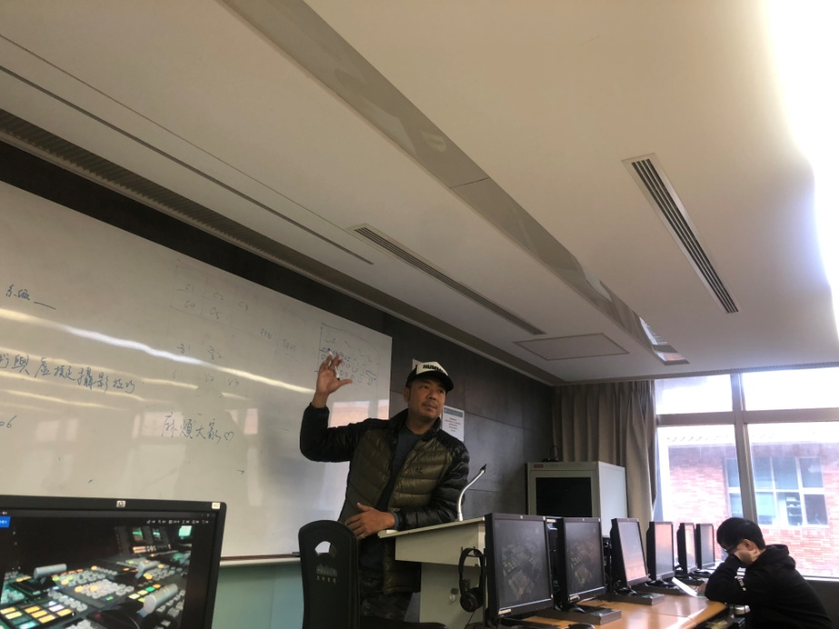 | 教師授課
 | 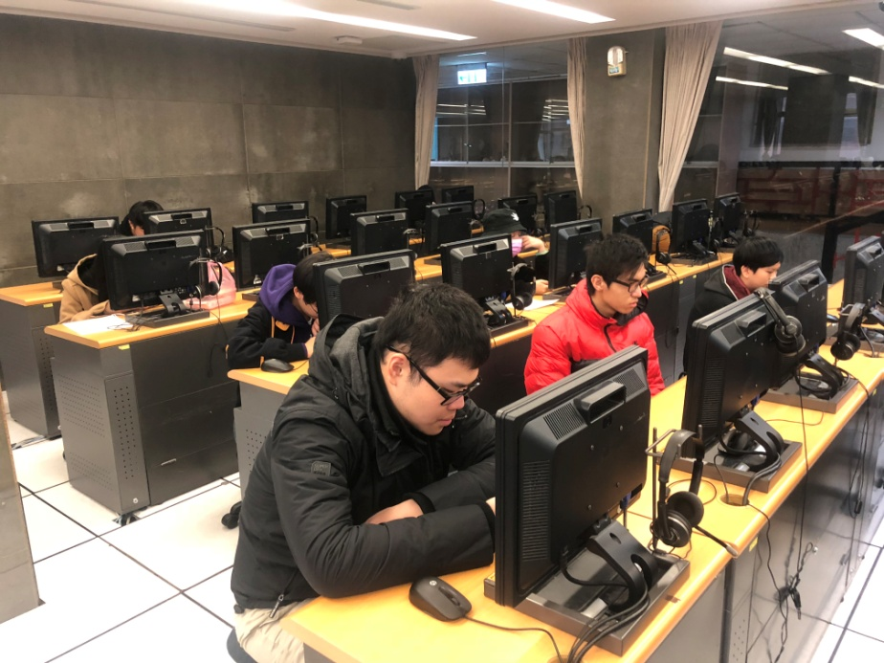 | 學生聽講狀況

